GUION 1

1. Entra al sistema y comprueba si te funcionan los distintos tipos de terminales.
Deberás identificarte al menos en uno de ellos. Indica cuál es el gráfico.

La terminal grafica es la que abrimos desde la interfaz grafica con CTRL+ALT+T.

2. Vete a tu directorio de usuario, compruébalo con pwd . Crea un directorio a partir de tu
directorio llamado temporal, entra en él, y compruébalo de nuevo con pwd . Intenta
hacer lo mismo desde el directorio /remotehome ¿Puedes hacerlo? Di porqué.
Averigua si cd es interno o externo. ¿Y pwd?

Creamos el directorio temporal con el comando mkdir en nuestro directorio de usuario,
luego lo intentamos en el directorio /remotehome y no se puede ya que no disponemos de permisos para escribir en él.
Cd es un comando interno y pwd externo, porque está en /bin

3. Ve a ~/temporal y con el comando touch (si no sabes que es prueba el man) crea estos
ficheros: “pepe1”, “pepe2”, “pepe3”, “pepe12” y “pipe3”. Copia, mueve y enlaza de dos
formas (hardware y software) algún fichero de temporal en su directorio padre. Si
haces el enlace blando de forma relativa ¿qué ocurre? ¿Cómo lo solucionarías?
Explora las opciones de los comandos. Localiza en que sección están del manual.

Hacemos cd temporal y nos colocamos en este directorio y en él hace touch pepe1, touch pep2 ,etc para crear los ficheros.

Para crear el enlace hardware hacemos ln -P pepe1 .. y para el software ln -s /home/diego/temporal/pepe1 /home/diego/.

Cuando creamos el enlace blando de forma relativa se crea la “copia” pero el enlace esta roto. Para arreglarlo hay dos opciones: utilizar la ruta absoluta o trabajar en el directorio en el que creamos el enlace.

4. Haz un ls con diversas opciones (a, l, s, r, y R) y describe las diferencias. Cuando
termines borra el directorio temporal con rmdir. Indica si puedes hacerlo o no. Si es
que no, ¿Cómo lo harías (pero no lo hagas)?

ls -a Muestra todo
ls -l muestra archivos con sus permisos y última fecha de modificación
ls -s muestra lo que ocupa cada archivo en bloques
ls -r muestra ordenado alfabéticamente inverso
ls -R muestra el contenido de los directorios

No se pude hacer con rmdir solo ya que el directorio tiene contenido, para borrarlo usaríamos rm -rf.

5. Usa el comando history y el comodín “!”. Prueba el ctrl+r (búsqueda reversa) y el
resto de combinaciones de teclas para editar líneas. Comprueba como cuando se
hace uso de los paréntesis, se ejecuta lo encerrado en una subshell. Prueba el
concatenado condicional para copiar un fichero que exista o no, si es así, que se edite.
Haz lo mismo compilando un programa con y sin errores y ejecutándolo.

Copia de fichero que si lo hace se abre: cp pepe 1 .. && gedit pepe1
Programa en C que si compila bien se ejecuta:
ej5.c:
#include <stdio.h>
int main(){
printf("Hello world!");
return 0;
}
gcc ej5.c && ./a.out

6.Vete a temporal y prueba con los ficheros creados los caracteres comodines (“*”, “?”,
“[ ]”). Utiliza también el comodín de negación (es necesario ejecutar la tcsh). Crea un
fichero con un espacio en su nombre y bórralo. Vete a tu directorio con “~”. Usa el
comando echo con un argumento que no quepa en una línea (uso de \).

ls p{ep,ip}* → muestra los fichero que empiezan por p y luego siguen por ep o ip y sus siguientes valores pueden ser cualquiera.

mkdir diego\ hola → crea el directorio con un espacio
rmdir diego\ hola → borra ese directorio

echo cualquier\
cosa

7. Usando la redirección de salida crea un fichero calendario con el comando cal,
primero de 2017 y después añadiendo el 2016. Mira el contenido del fichero con cat,
con more y con less usando sus subcomandos (retorno, espacio, b, q, etc.).

cal 2017>calendario
cal 2016>>calendario

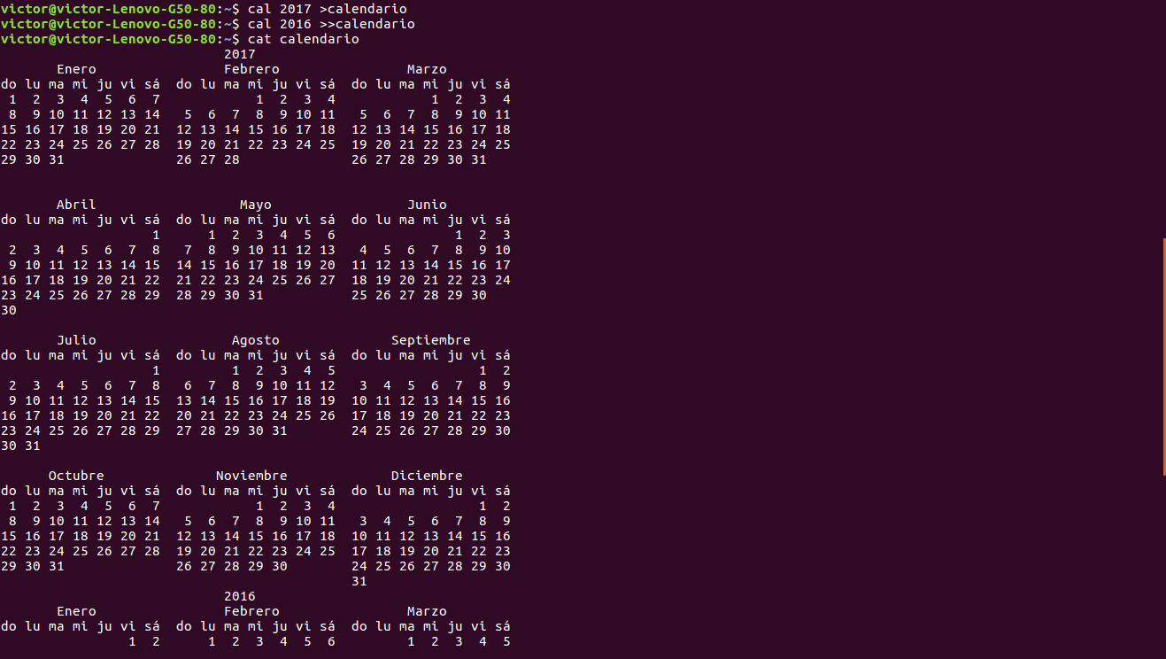
Con cat se nos muestra todo el fichero de texto cargado el terminal.

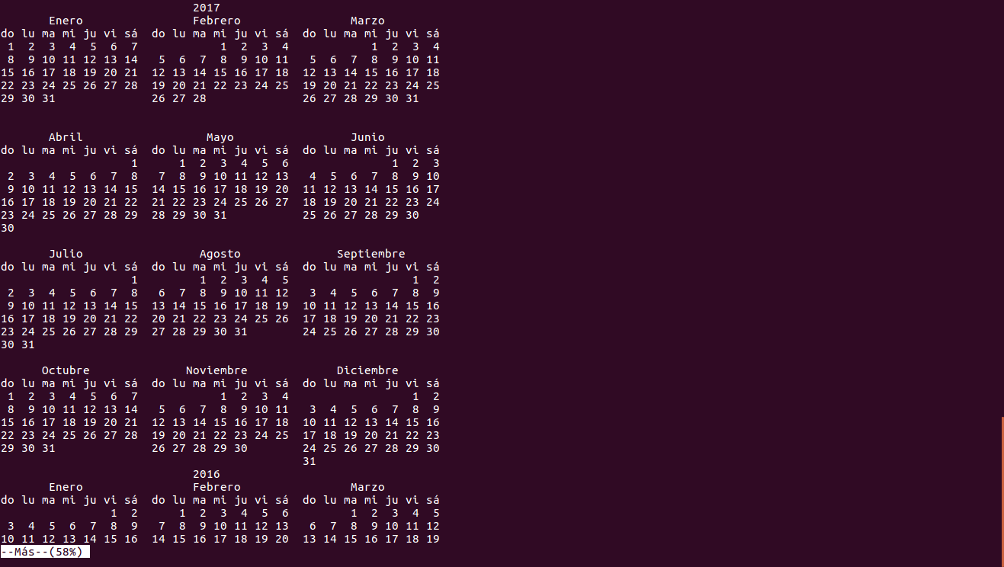
Al hacer more se nos carga parte del fichero y luego pulsando intro se va cargando parte hasta el final

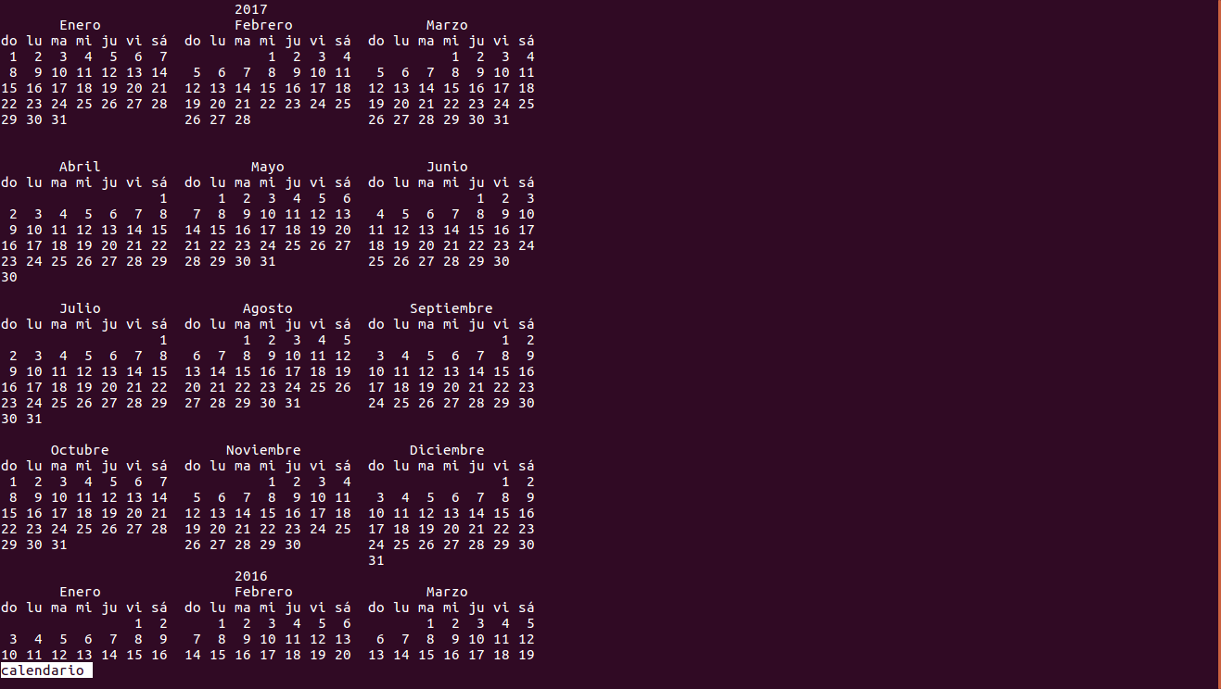
Al hacer less se carga parte del fichero y se puede ir cargando mas dando a intro o si vuelves hacia atrás se borra y se tiene que volver a cargar.

8. Usa el comando ls –l con el directorio /root (o algún otro que no tenga
permisos) y desvía la salida hacia un fichero ¿sale algo por pantalla? ¿A qué es
debido? ¿Cómo se podría evitar que salga? Desvía de forma unificada tanto la salida
normal como la de errores en un único fichero.

ls -l /root > error

Si, por pantalla sale el error, porque estamos guardando lo que devuelve y no el error.
Para evitar que salga también tengo que guardar el error con el siguiente comando.

ls -l /root >&error

9. Realizar un pipeline (tubería) con el comando echo, tee y wc. Haz una
concatenación de comandos con llaves de el comando echo y more de un fichero y
entúbalo al comando nl, date cuenta de la diferencia de usar y no usar llaves.

echo hola | tee fichero | wc --chars

echo hola devuelve hola, el cual es la entrada de tee fichero, haciendo que escriba en fichero hola y luego wc --chars muestra el número de caracteres que tiene el fichero.

{ echo casa; more error; } | nl

Si le quitas las llaves no funciona porque espera una instrucción después del último ; pero se encuentra con |, habría que borrar el ultimo ; para que mostrara casa y después nos mostrara el documento error con cada línea enumerada.

10. Crea un fichero con el comando cal. Busca dentro del fichero creado con el comando
grep las ocurrencias de la palabra febrero.

cal 1990 > calendario.txt; grep Febrero calendario.txt

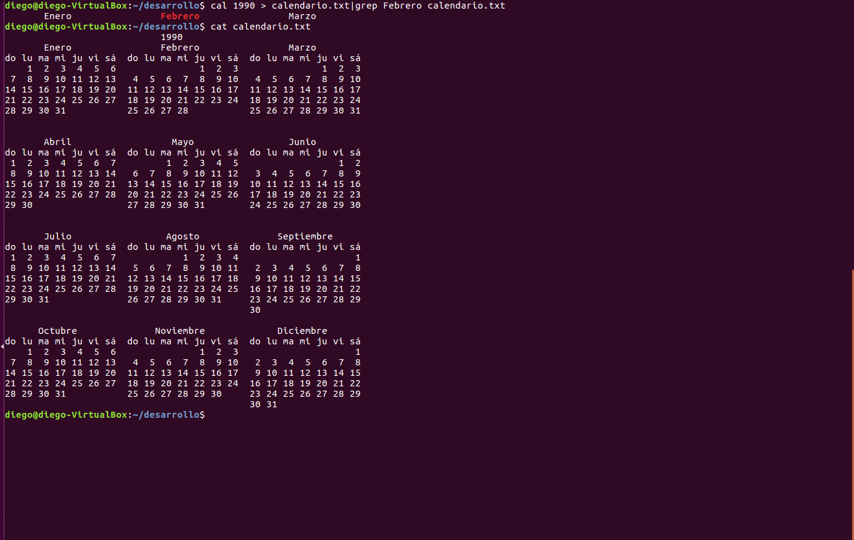

11. Realizar un pipeline (tubería) con el comando ls (en forma recursiva del directorio /) y
el comando grep para buscar los ficheros que tengan “pepe” en su nombre y acaben
en un digito.

(sudo ls / -R | egrep pepe[[:digit:]]$)
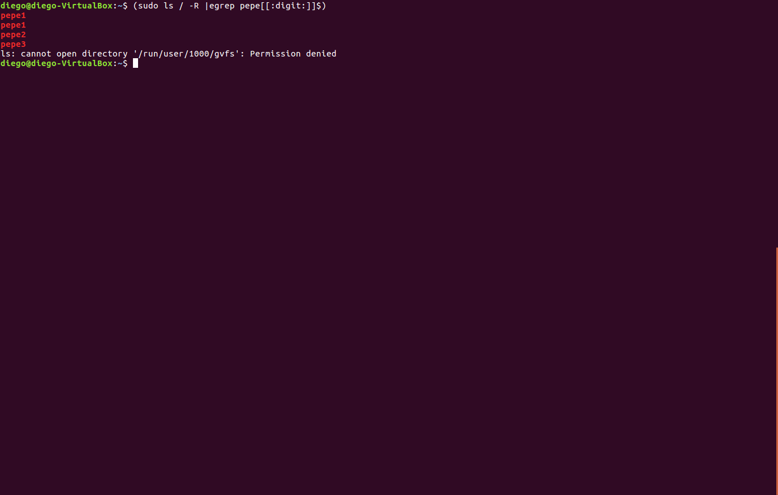

12. Averigua los cinco ficheros más grandes de todo tu directorio de dos maneras diferentes: usando find y usando directamente ls. Pista: deberás usar los comandos sort y head canalizados.

sudo find / -type s -printf '%d %p\n'|sort -nr|head -5

Busca todos los 5 ficheros más grandes ordenados de menor a mayor mostrando su tamaño y su nombre

ls -s | sort -nr | head -5

13. Indica que dos procesos están siempre cuando se ejecuta ps. Averigua las opciones del comando ps. Ejecuta en background el editor de textos vi. Mira si el proceso se ha creado realmente. Si es así mátalo (kill). Repítelo con ejecución en foreground y para al proceso (debes saber cómo hacerlo). Después, pásalo de nuevo a foreground, páralo de nuevo, pásalo a background (indica la diferencia entre este estado y el anterior) y finalmente mátalo con killall. Piensa en una forma de averiguar la shell que estás ejecutando.

Siempre se están ejecutando .bash y ps.

kill -9 6025 (en ese instante el PID era 6025) →Así matamos el proceso de vi creado en background.

vi->ctrl z->fg 1->bg 1->killall -9 vi → Se crea el proceso de vi , salimos de el y lo poner en foref
ground, lo volvemos a pasar a background y matamos todos los procesos vi.

La diferencia entre foreground y background es que en fg ves el programa y puedes utilizarlo mientras que en bg el proceso sigue ejecutándose pero no puedes hacer nada con el excepto pasarlo a fg o matarlo

Con ps ya veo que estoy utilizando bash.

14. Si estás ejecutando una bash, mira el valor de las variables de shell PS1 y PATH (entorno) de dos formas; utilizando echo y una canalización con el grep. Arranca una shell de tipo tcsh (si está instalada) y mira el valor esta vez, si están indefinidas piensa el porqué. Sal de la tcsh. Mira todas las variables que tienes definidas, averigua la shell que estás usando y el tipo de terminal. Cambia el valor de PS1 para que te ponga un mensaje personal terminado en $.

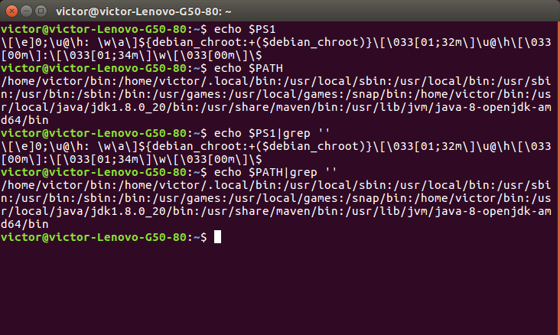
En el tcsh no está definida la variable PS1 porque pertenece a BASH y PATH si que esta porque es común para todas las shells.

printenv para mostrar todas las variables definidas.
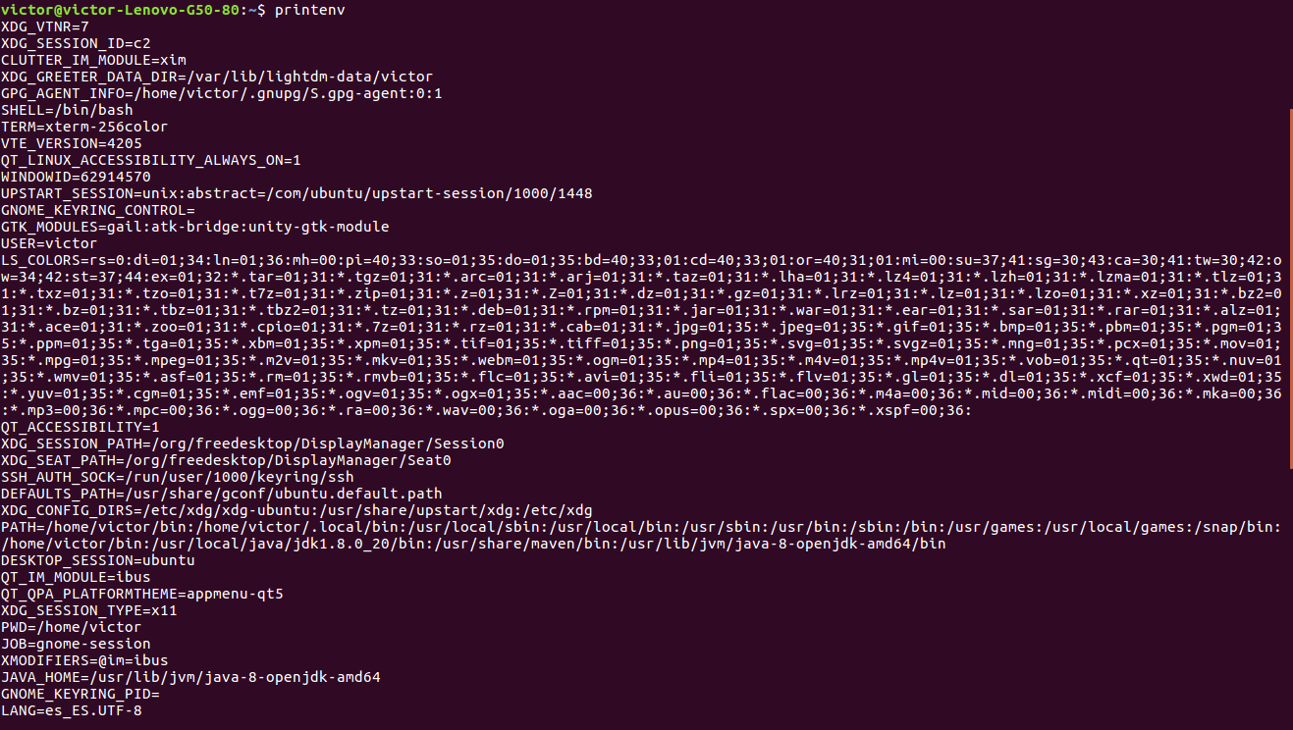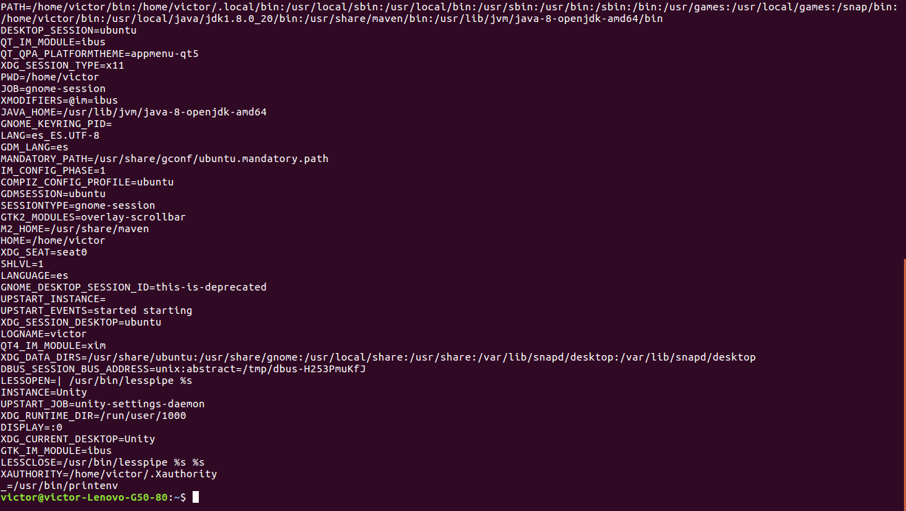
Todas la variables definidas.

Para averiguar la shell uso ps para ver cual se esta ejecutando y veo que es BASH
La terminal que estoy usando la veo con el comando tty

PS1="Lo que tu quieras $ " → cambias el mensaje personal al que tu quieras.

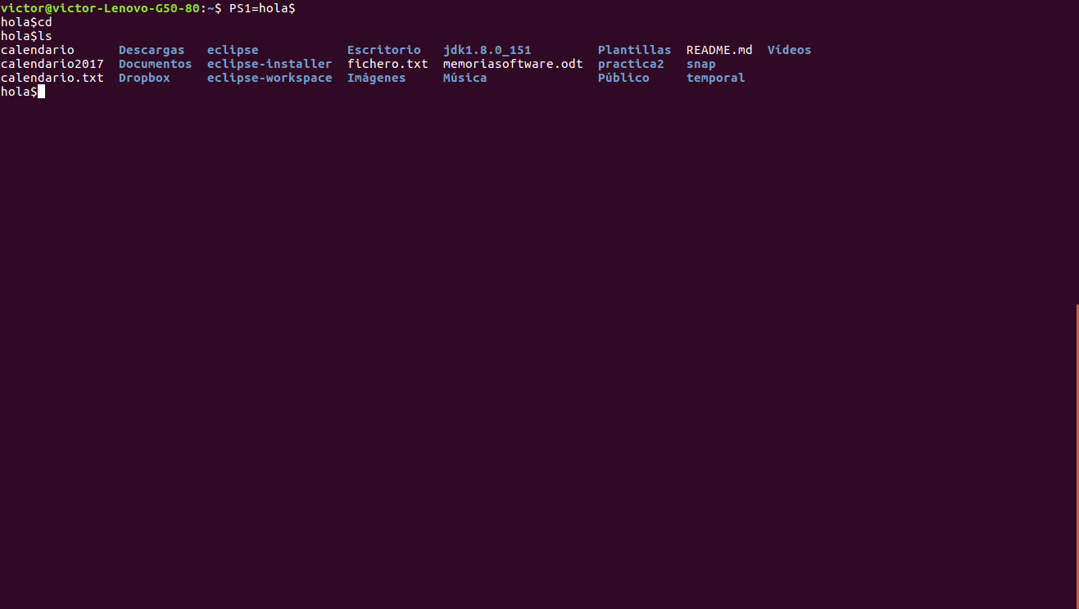

Como se ve cambia el mensaje personal.

15. Crea una variable de shell para asignar el nombre de un directorio a esa variable, comprueba su contenido y después úsala con el comando cd. Comprueba con grep si existe como variable de entorno, conviértela a entorno y comprueba de nuevo. Por último, elimínala.

export para crearla después de haberla metido en .bashrc y unset para eliminarla.

HOLA ='/home/diego/temporal' en .bashrc, source para ejecutar .bashrc, export $HOLA y compruebo con cd que funciona.

16. Averigua los ficheros de configuración que tienes ocultos en tu directorio personal. Examina el aspecto del que tienes que modificar para crear variables. Modifícalo (al final) para cambiar la variable adecuada para redefinir tu inductor (prompt).

ls -a para ver todos los ficheros, también los ocultos.

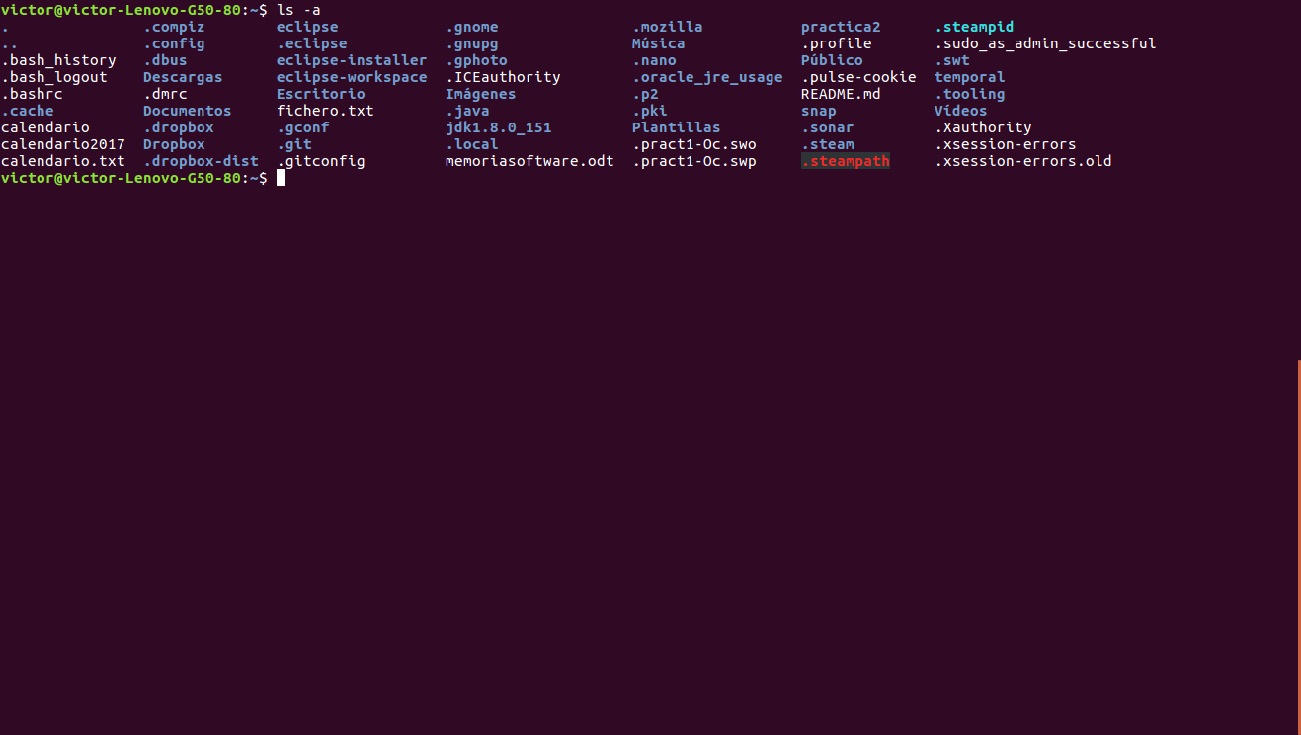
Todos los ficheros del directorio incluyendo ocultos.

El fichero de configuración oculto es el .bashrc. Al final de este fichero ponemos PS1=’lo que queramos’, guardamos y volvemos a abrir la termina viendo que el prompt ha cambiado.

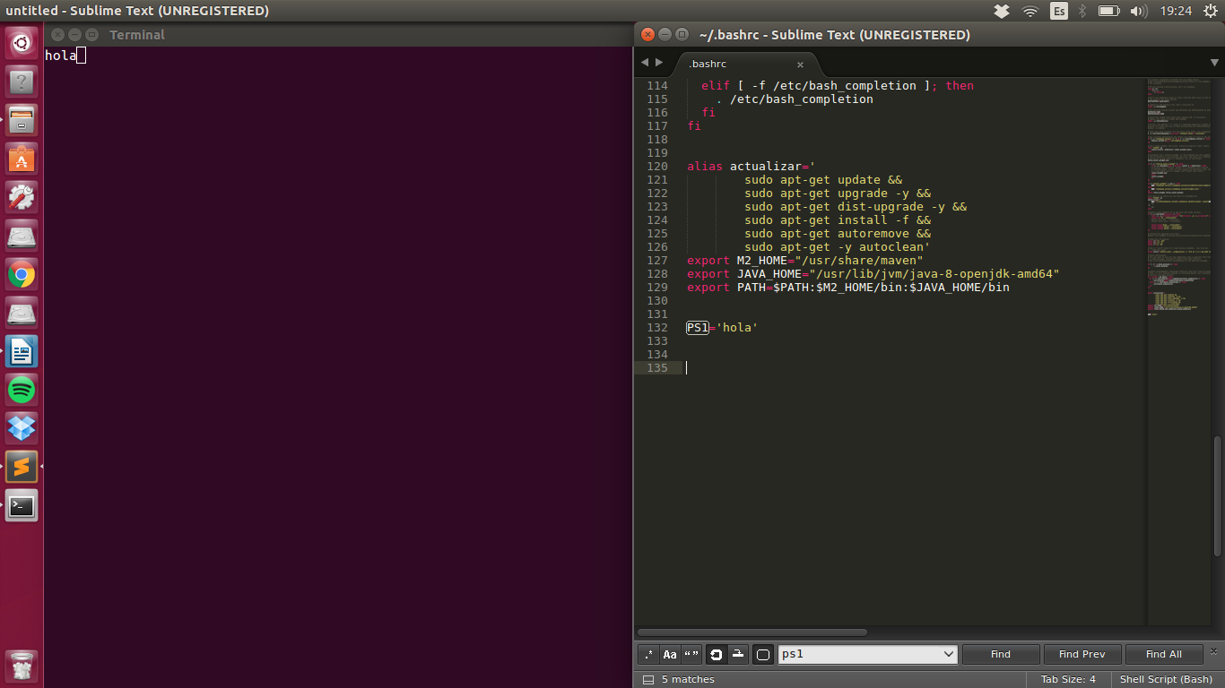
En el .bashrc al final definimos el PS1, volvemos a abrir la terminal y vemos que el prompt ha cambiado.

17. Vete a los ficheros de configuración de la Shell y comprueba si hay alias definidos. Si no es así crea un alias que se llame ll, si existe crea uno que te parezca útil.

alias actualizar='
sudo apt-get update &&
sudo apt-get upgrade -y &&
sudo apt-get dist-upgrade -y &&
sudo apt-get install -f &&
sudo apt-get autoremove &&
sudo apt-get -y autoclean'

Como ya está definido el alias ll, creamos un alias llamado actualizar que sirve para usar todos los comandos de actualizar y limpieza de una vez solo, sin tener que ir introduciéndolos de uno en uno.

18. Las macros también funcionan igual en línea de comando, separando cada línea por “;”. Crea con una única línea (y un bucle for) cinco ficheros vacíos que vayan de vacio1 a vacio5.

for i in `seq 5`; do mkdir vacio$i;done

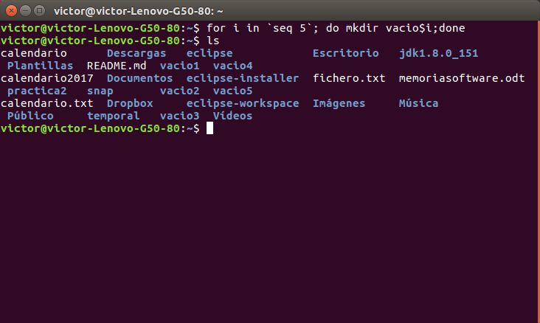

19. Edita con vi un fichero de texto. vi o vim es un editor de texto de pantalla básico, tienes un pequeño manual en el apartado posterior. El uso de vi a pesar de ser un editor primario, está justificado por su carácter universal y no depender de las características de un teclado particular. Al menos una vez en la vida es necesario su uso. Incluso, si te acostumbras a él, será más eficiente que cualquier otro editor gráfico).

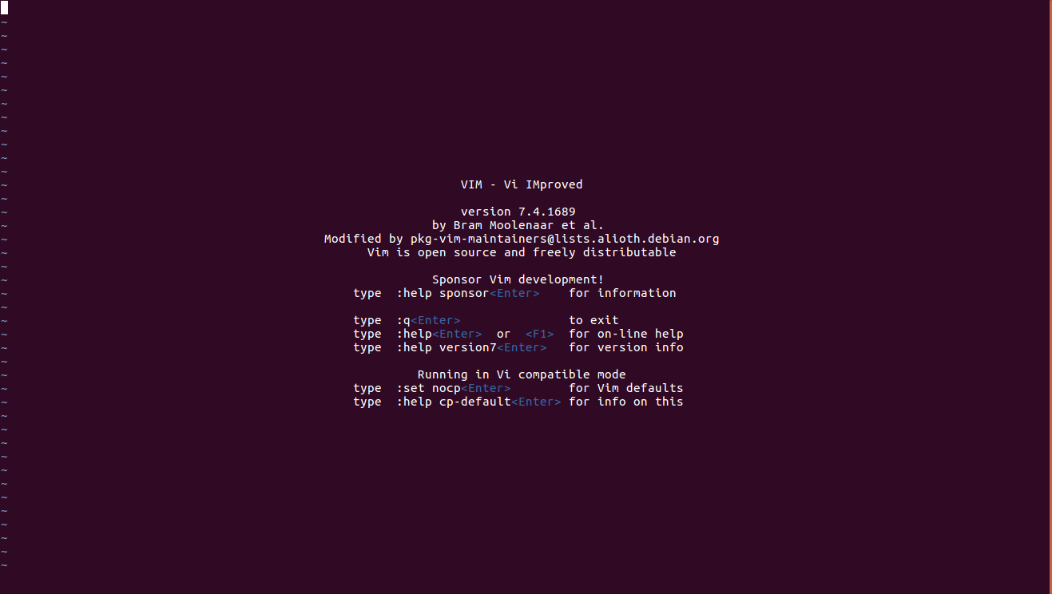

20. Ese fichero será una macro que servirá para saber el tamaño en Kb o Mb de una serie de ficheros de un directorio. La macro tomará estos ficheros por argumento y pedirá el directorio con lectura. Sólo mostrará el tamaño de los ficheros si existen y si está definida una variable MENSAJE puesta a SI. La variable MENSAJE en un caso estará definida desde fuera de la macro y en el otro caso de forma interna ¿puedes acceder a la variable interna definida en la macro desde la shell?

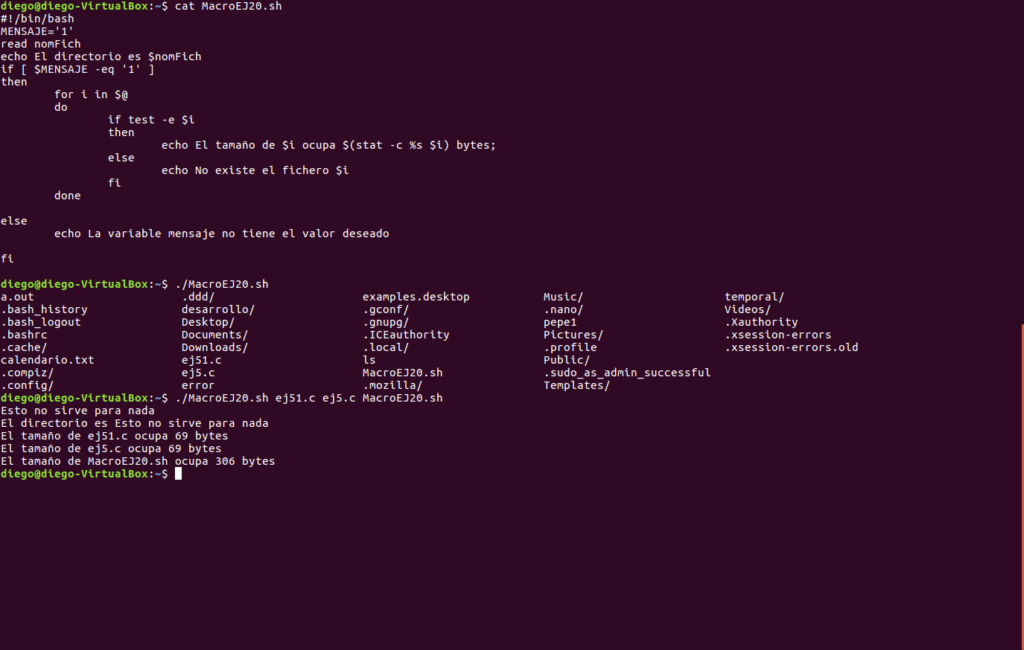
En la imagen se muestra el script creado y su ejecución con 3 parámetros.
No se ha conseguido ejecutar correctamente la macro con la variable MENSAJE definida fuera de la macro.

21. Elige un fichero (o créalo) y cámbiale los permisos de lectura y escritura para que nadie pueda acceder a él. Intenta mostrar su contenido por pantalla, ¿qué ocurre?

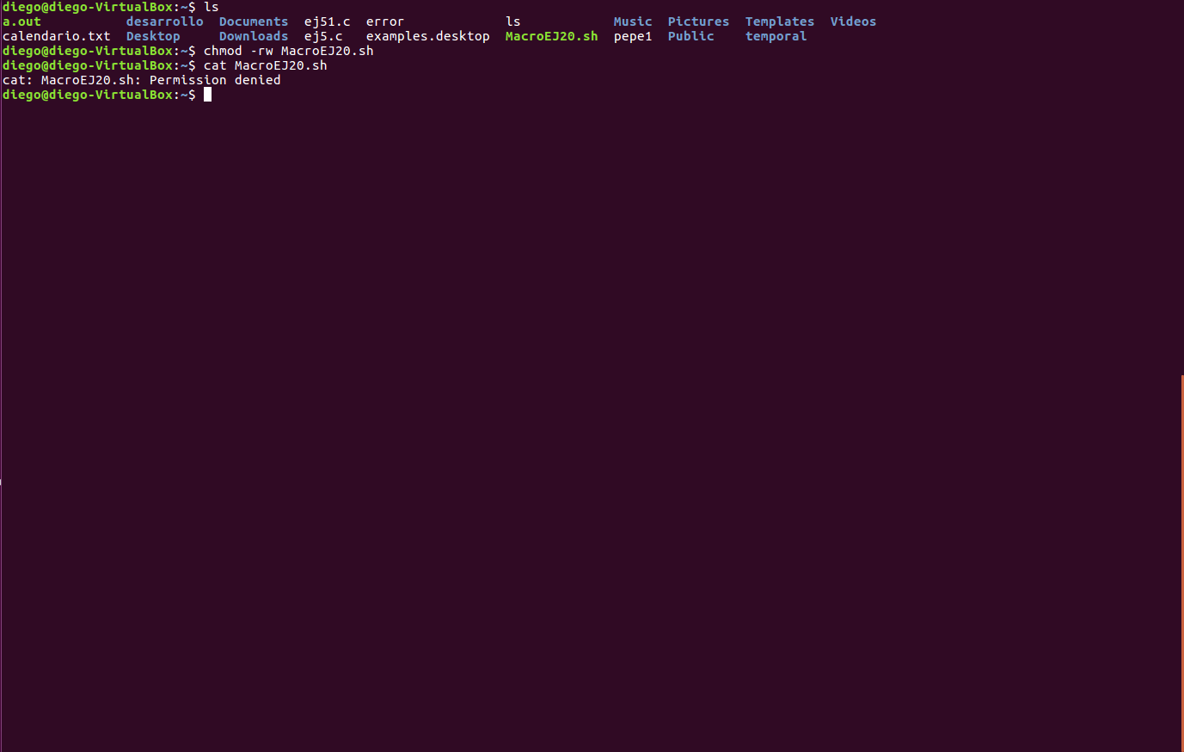
Como se puede ver en la imagen, después de quitarle los permisos no podemos ni leer ni escribir en el.

22. Crea dos terminales sobre ventanas o usa alguno de texto. Comprueba que estás en el sistema con who (who am i). Utiliza el comando write contigo mismo. Prueba mesg. Con el comando ps mira el dispositivo que estás usando en la shell. Observa el contenido del directorio /dev hasta encontrarlo. Usa la redirección para mostrar con cat el contenido de un fichero en el dispositivo que usas (puede ser tty o pts/x) de forma equivalente a como lo harías con un fichero. Hazlo también para que el contenido salga en el otro terminal.

Para enviarme mensajes a mi mismo abro dos terminales y me logeo en las 2, en ambas me doy para que me escriban. Escribo write diego en las 2 terminales y ya puedes comunicarte.
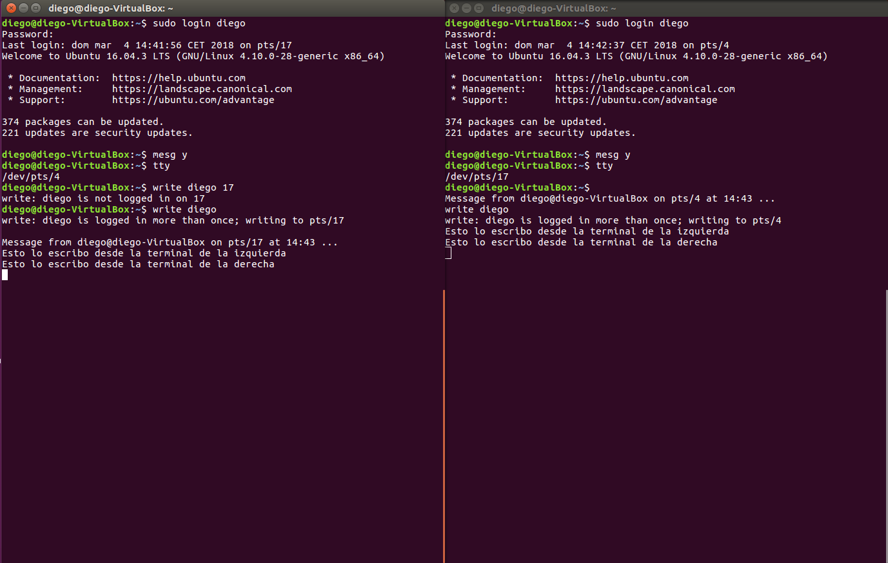

23. Vete a la asignatura virtual y bájate el fichero comprimido de ejemplos para el sistema de desarrollo. Selecciona el fichero min.c. Ábrelo con el editor de textos y revísalo. Después compílalo con el gcc. Usa a continuación varias opciones para ver el resultado como -ansi, -std=c99 o -Wall.

Con solo gcc me genera un warning con -ansi no genera ningun warning ni error, con -std=c99 me genera el warning del int y con - Wall tambien el waring del int. El a.out tiene el mismo tamaño en todos

24. Ejecuta el programa. Verás que te pide una serie de datos. Bájate el fichero datos y utilízalo con la redirección de entrada. Usa también la redirección de salida. Introduce un error en el programa e indica hacia que canal va la salida del compilador. Usa la opción –o para generar un programa ejecutable distinto de a.out. Con las opciones –g y –static e indica cómo cambia el tamaño del ejecutable.

./a.out < datos> resultado.txt
gcc min.c -o programa -lm
gcc min.c -g -lm 11k
gcc min.c – static -lm 1.1M

25. Selecciona los ficheros main.c, cap.c y cal.c. Ábrelos con el editor de textos y revísalos. Crea una línea de compilación para producir un ejecutable con estos ficheros. Usa la opción –c con cal.c para producir un fichero objeto y después repite la línea de compilación con este objeto. Revisa el fichero partes.c e indica como lo compilarías.

gcc main.c cap.c cal.c
gcc -c cal.c; gcc main.c cap.c cal.o
gcc partes.c

26. Selecciona el fichero cal2.c. Ábrelo con el editor de textos y revísalo. Indica la diferencia con el anterior. Crea una línea de compilación para producir un ejecutable (usa la librería matemática, revisa también las pruebas comentadas en main.c). Indica que es math.h y la opción –lm. Usa la opción –c con cal2.c para producir un fichero objeto y después repite la línea de compilación con este objeto.

La diferencia entre cal.c y cal2.c es que cal.c no tiene el include de la librería matemática y cal2.c sí.
gcc main.c cal2.c cap.c -lm
math.h es la librería matemática y -lm es para que el compilador sepa que necesita esa librería matemática.
gcc -c cal2-c; gcc main.c cal2.o cap.c -lm

27. Dada la figura posterior, escribe una línea de comando para realizar la compilación del programa juego. Después escribe un fichero make atendiendo a las dependencias descritas.

gcc juego.c mapas.c bichos.c niveles.c -lphysics
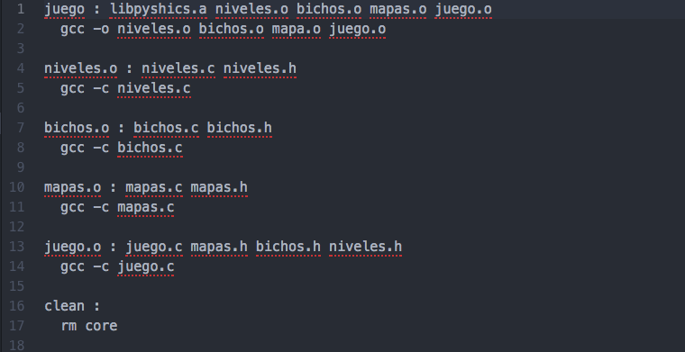
Fichero makefile para juego

28. Haz un fichero make para la compilación automatizada de los tres ficheros main.c, cap.c y cal.c. Pruébalo. Vuelve a ejecutarlo ¿qué ocurre? Cambia la fecha de algunos de los ficheros fuente, ejecútalo y observa que ocurre. Cambia tu fichero makefile (haz una copia) para usar en este caso cal2.c Cópialo de nuevo y produce una versión para depuración. Copia de nuevo el fichero y haz una versión con las reglas por defecto y variables automáticas.

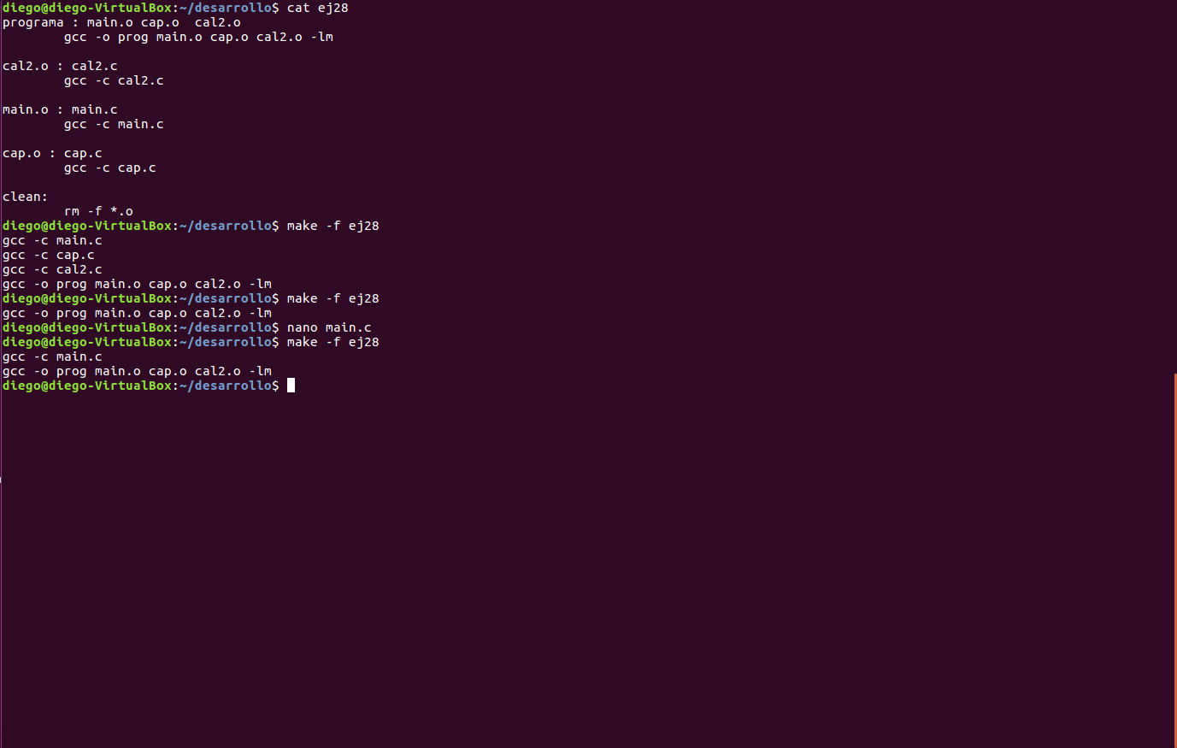
Se muestra el makefile ej28 y se ejecuta para generar los archivos, después se modifica el archivo main.c, se vuelve a ejecutar el makefile y se genera de nuevo el archivo main.o.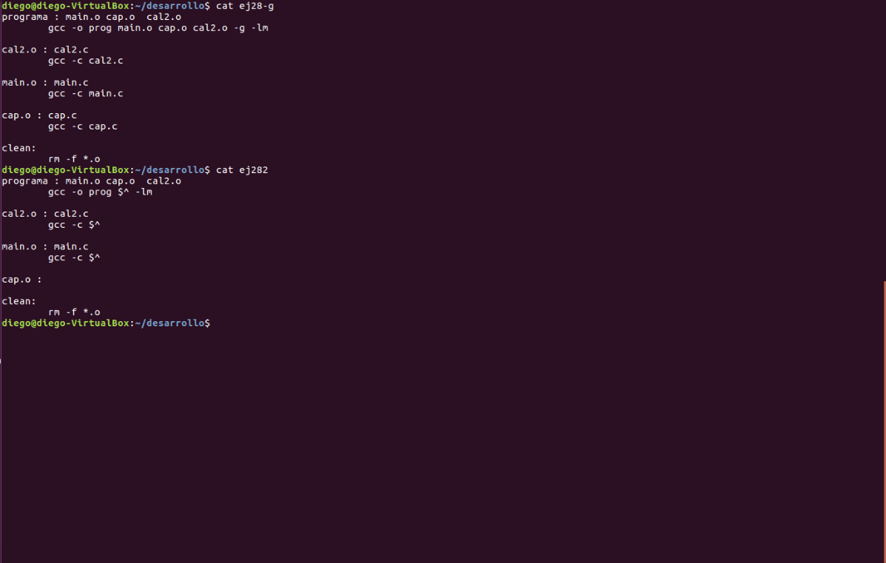
Se muestran los diferentes makefiles creados para el apartado.

29. Añade al fichero make la regla virtual clean y ejecútala. Comprueba después que al realizar make se realiza de nuevo la complicación desde cero.

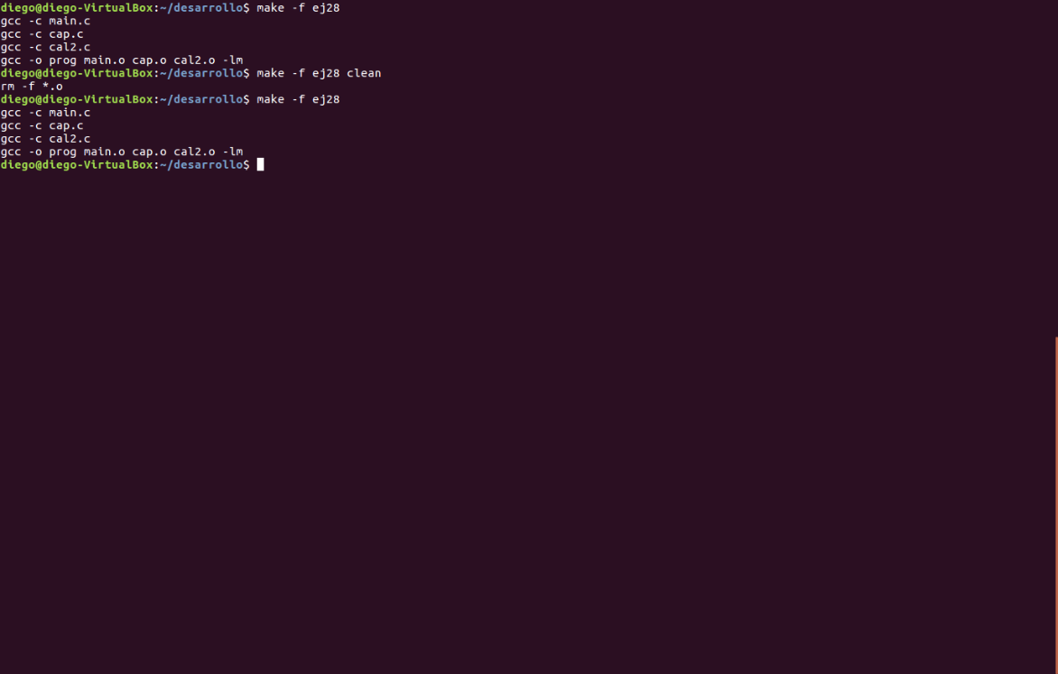
Ejecuto el makefile del ejercicio anterior, ejecuto su clean y después vuelvo a ejecutarlo. Se puede observar cómo se vuelven a crear los archivos .o, ya que lo que hace el clean del ej28 es borrar dichos archivos.

30. Ejecuta el ddd con el programa de mínimos cuadrados. Indica que ocurre. Cambia la opción de compilación para que incluya la depuración. Prueba ahora el ddd.

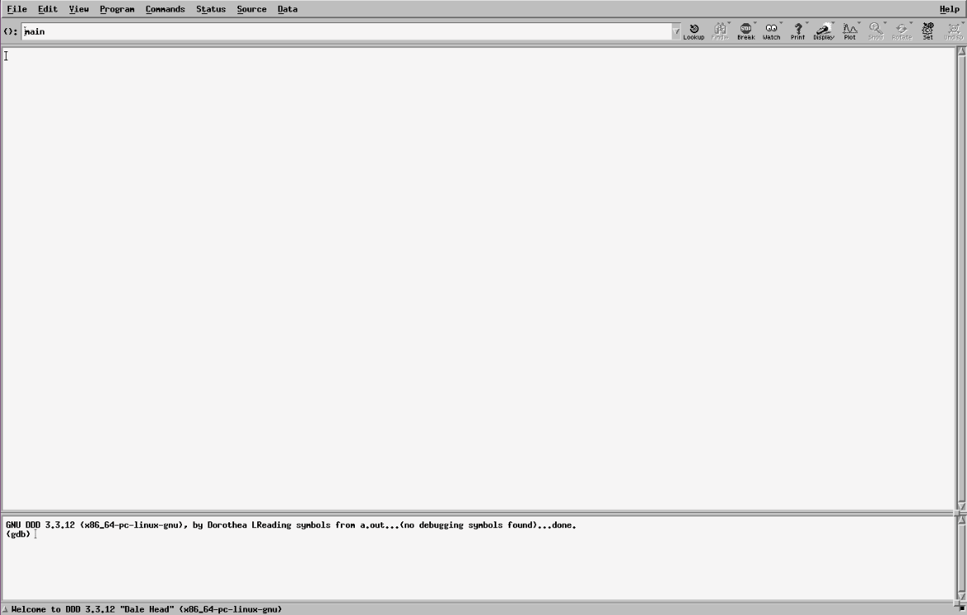
Esto es lo que ocurre cuando ejecutamos el DDD con un programa que no tiene la opción de compilación que incluye la depuración.
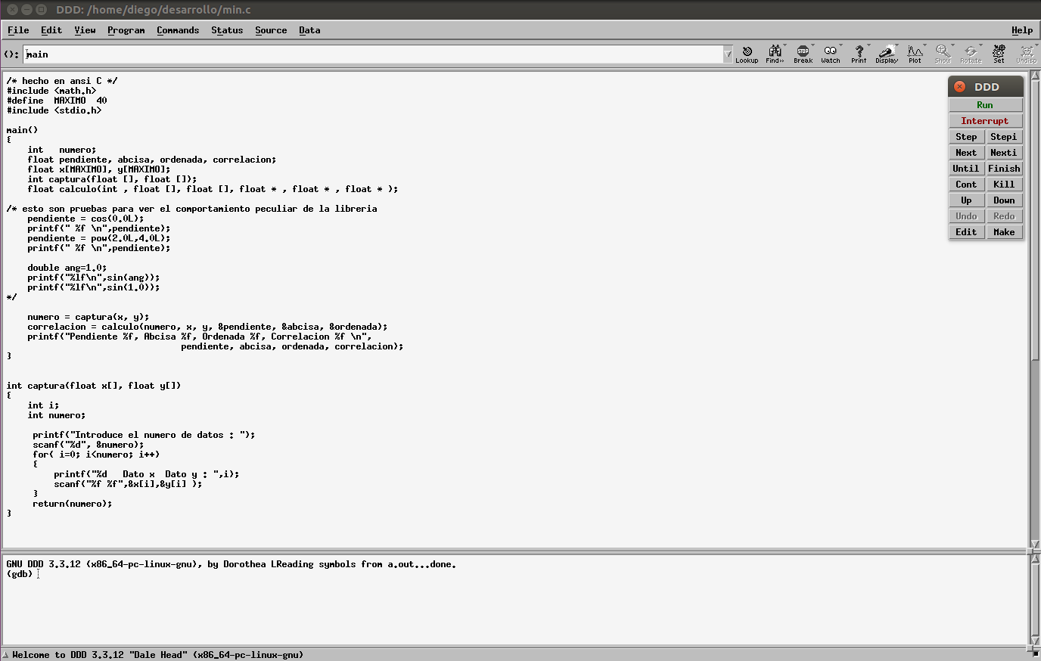
En esta imagen ya se ve la ejecución normal del DDD de un programa con la opción de compilación que incluye la depuración.

31. Con una versión del programa para depuración utiliza el ddd para: poner puntos de ruptura (botón derecho o menú), ejecutar, llegar al punto de ruptura, ver valores de variables (con print y display), tanto de tipo no estructurado (incluyendo punteros) como estructurado, ejecutar paso a paso e introducir valores en la ventana de entrada o la de ejecución.

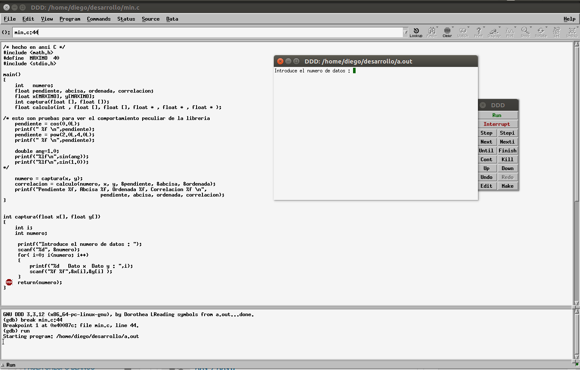
En la imagen se puede ver la ejecución del programa DDD en el momento de la introducción de datos por teclado.

